O B R A Z L O Ž E NJ E

I PRAVNI TEMELJ ZA DONOŠENJE ODLUKE

Pravni temelj za donošenje Izmjena i dopuna Općih uvjeta isporuke komunalne usluge parkiranja na uređenim javnim površinama Grada Pula – Pola je članak 30. Zakona o komunalnom gospodarstvu (Narodne novine broj 68/18, 110/18, 32/20 i 145/24) i članak 2. stavak 3. Odluke o utvrđivanju parkirališnih površina i načinu parkiranja na području Grada Pula - Pola (Službene novine - Bollettino ufficiale Pula - Pola broj 7/26).

Člankom 30. Zakona o komunalnom gospodarstvu propisano je:

(1) Isporučitelj komunalne usluge koji obavlja uslužnu komunalnu djelatnost u svrhu obavljanja te djelatnosti u skladu s ovim Zakonom i propisima donesenim na temelju ovoga Zakona te u skladu s posebnim propisima donosi opće uvjete isporuke komunalne usluge i sklapa s korisnikom komunalne usluge ugovor o isporuci komunalne usluge.
(2) Opće uvjete iz stavka 1. ovoga članka donosi isporučitelj komunalne usluge, uz prethodnu suglasnost predstavničkog tijela jedinice lokalne samouprave.
(3) Općim uvjetima iz stavka 1. ovoga članka utvrđuju se:
1. uvjeti pružanja odnosno korištenja komunalne usluge
2. međusobna prava i obveze isporučitelja i korisnika komunalne usluge i
3. način mjerenja, obračuna i plaćanja isporučene komunalne usluge.
(4) Opći uvjeti iz stavka 1. ovoga članka objavljuju se u službenom glasilu jedinice lokalne samouprave, na njezinim mrežnim stranicama te na oglasnoj ploči i mrežnim stranicama isporučitelja komunalne usluge.
(5) Ugovor iz stavka 1. ovoga članka sklapa se u skladu s općim uvjetima isporuke komunalne usluge.
(6) Ako je obavljanje uslužne komunalne djelatnosti organiziralo više jedinica lokalne samouprave
i ako predstavničko tijelo jedne ili više jedinica lokalne samouprave uskrati prethodnu suglasnost na opće uvjete isporuke komunalne usluge odnosno na njihovu izmjenu ili dopunu, opći uvjeti isporuke komunalne usluge primjenjuju se ako je suglasnost dalo predstavničko tijelo jedinice lokalne samouprave koja ima većinski udio dionica odnosno udjela u trgovačkom društvu, odnosno
većinska osnivačka prava u komunalnoj javnoj ustanovi.
(7) Isporučitelj komunalne usluge dužan je pridržavati se općih uvjeta isporuke komunalne usluge
i ugovora o isporuci komunalne usluge.

Člankom 2. stavkom 3. Odluke o utvrđivanju parkirališnih površina i načinu parkiranja na području Grada Pula - Pola (koja je u postupku javnog savjetovanja) propisano je:

(3) Isporučitelj usluge u svrhu obavljanja komunalne djelatnosti usluge parkiranja u skladu sa Zakonom o komunalnom gospodarstvu i propisima donesenim na temelju tog Zakona te u skladu s posebnim propisima i uz prethodnu suglasnost Gradskog vijeća Grada Pula - Pola donosi Opće uvjete isporuke komunalne usluge kojim se definiraju vrste parkirališnih karti, uvjeti i način zasnivanja ugovornog odnosa između korisnika usluge parkiranja i Isporučitelja usluge, nadzor nad parkiranjem vozila te druga pitanja i mjere potrebne za provedbu ove Odluke (dalje u tekstu: Opći uvjeti).

II OBRAZLOŽENJE PRIJEDLOGA IZMJENA I DOPUNA OPĆIH UVJETA

Cilj donošenja Izmjena i dopuna Općih uvjeta:

1. je omogućiti kupnju povlaštene parkirne karte i osobama koji imaju prebivalište ili sjedište na sljedećim adresama u Gradu Puli-Pola:

- Radićeva ulica (Parni ≤4; Neparni ≤5)
- Rakovčeva ulica (Parni ≤22; Neparni ≤9)
- Učki uspon
- Ulica Ćirilometodske družbe
- Vukovarska ulica (Parni ≤ 4,4A; Neparni ≤ 3)

2. je omogućiti zakup parkirališnog mjesta i na razdoblje kraće od mjesec dana, za potrebe organiziranja i održavanja raznih događanja kulturnog, sportskog i sličnog karaktera, te produkcije filmova, serija, promidžbenih spotova i sl.

3. ispravak odnosno brisanje sintagme „ugovorna kazna“ iz članka 18. stavka 6.

III GRAFIČKI PRIKAZ ZONA

Grafički prikaz parkirališnih zona prilaže se isključivo u svrhu lakšeg razumijevanja i preglednijeg prikaza prostornog obuhvata pojedinih zona, radi povećanja transparentnosti u donošenju i primjeni pravila o organizaciji i načinu naplate parkiranja. Njegova je svrha informiranje korisnika usluge i šire javnosti, olakšavanje snalaženja na terenu te smanjenje potrebe za dodatnim administrativnim tumačenjima, upitima i prigovorima vezanim uz postupanje Isporučitelja usluge.

Grafički prikaz nema karakter izvora prava niti može biti osnova za stjecanje prava ili obveza, pri čemu su za primjenu i provedbu Općih uvjeta mjerodavne isključivo njezine odredbe te popisi ulica i ostalih podataka koji čine njezin sastavni dio.

Grafički prikaz broj 1
sve zone

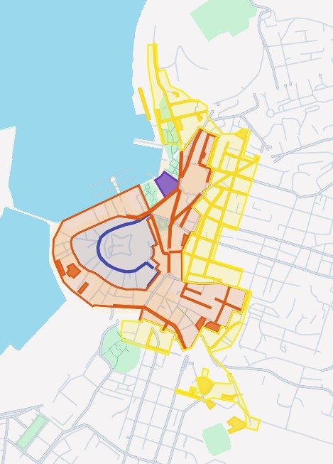

Grafički prikaz broj 2
0. zona, 1. zona i posebno parkiralište „Karolina“

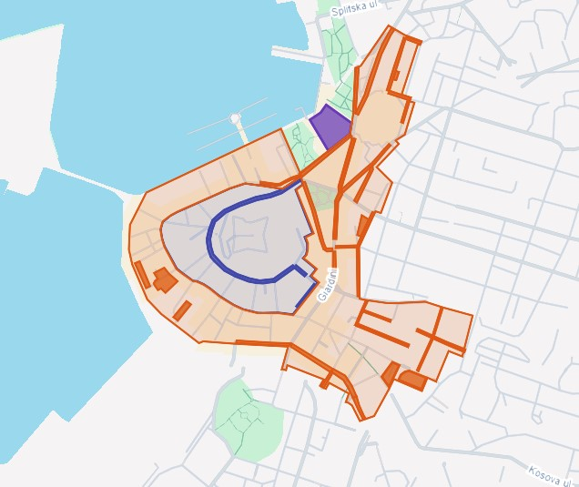

Grafički prikaz broj 3
2. zona

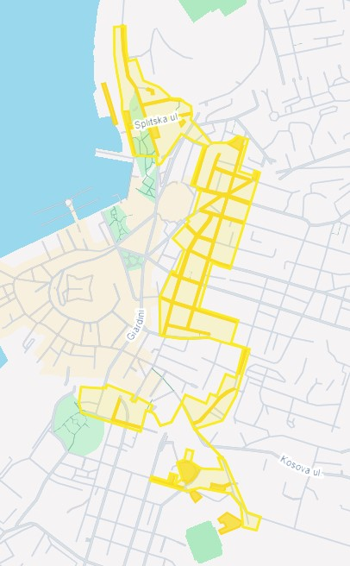

IV PROVOĐENJE POSTUPKA SAVJETOVANJA S JAVNOŠĆU

Sukladno članku 11. stavku 3. Zakona o pravu na pristup informacijama, savjetovanje s javnošću u pravilu traje 30 dana, pri čemu iz ustaljene sudske prakse proizlazi da je dopušteno odrediti kraće trajanje savjetovanja u osobito opravdanim i iznimnim slučajevima, uz jasno obrazloženje razloga odstupanja od tog roka.

U konkretnom slučaju radi se o izmjenama i dopunama već važećih Općih uvjeta, koje su ograničenog opsega i ne predstavljaju donošenje novog normativnog okvira, već ciljane intervencije u postojeći sustav. Predloženim izmjenama dodatno se proširuju prava korisnika usluge, osobito u dijelu ostvarivanja povlaštenih parkirališnih karata i fleksibilnijeg zakupa parkirališnih mjesta.

Posebno se ističe da korisnici koji prema važećim uvjetima nemaju pravo na povlaštenu parkirališnu kartu za 2. zonu (žutu) trenutno snose znatno veći financijski teret, budući da su upućeni na korištenje drugih parkirališnih kapaciteta po znatno višim cijenama (primjerice posebna parkirališna lokacija „Karolina“ u iznosu od oko 200,00 eura). Predloženim izmjenama tim se korisnicima omogućuje ostvarivanje prava na povlaštenu parkirališnu kartu po cijeni od 65,00 eura godišnje, čime se njihov položaj bitno poboljšava i smanjuje financijsko opterećenje.

Slijedom navedenog, odgoda stupanja na snagu predmetnih izmjena za dodatnih 30 dana, koliko bi trajalo redovno savjetovanje, imala bi za posljedicu nastavak primjene nepovoljnijih uvjeta za određeni krug građana te bi im prouzročila daljnji nepotreban financijski trošak. Upravo iz tog razloga postoji potreba za žurnijom provedbom postupka savjetovanja i donošenjem predmetnih izmjena.

Istodobno, uzimajući u obzir ograničen opseg i narav predloženih izmjena, kao i činjenicu da iste ne ograničavaju postojeća prava korisnika, već ih proširuju, ocijenjeno je da će i u kraćem vremenskom razdoblju biti osigurana stvarna mogućnost zainteresirane javnosti za sudjelovanje u savjetovanju.

Slijedom svega navedenog, u konkretnom slučaju postoje osobito opravdani i razmjerni razlozi za odstupanje od uobičajenog roka od 30 dana, budući da bi njegovo provođenje dovelo do neopravdanog odgađanja primjene mjera koje su u izravnom financijskom interesu građana, te se određivanje trajanja savjetovanja u razdoblju od 7. svibnja do 19. svibnja 2026. smatra nužnim i opravdanim.

V FINANCIJSKA SREDSTVA POTREBNA ZA PROVOĐENJE PRIJEDLOGA OPĆIH UVJETA

Za provođenje ovih Općih uvjeta osigurana su sredstva u Proračunu trgovačkog društva Pula parking d.o.o.

Direktor
Pula parking d.o.o.
Mario Peruško

